03 GUÍA GRISOLIA 2022 VAL.odt
GUIA PER A EMPLENAR ELS FORMULARIS DE LA SOL·LICITUD TELEMÀTICA
GRISOLIA 2022

Nom del formulari | Informació del formulari
SOL·LICITUD GENERAL DE SUBVENCIÓ | Informació general del beneficiari i del sol·licitant
PROJECTE O ACTIVITAT SOL·LICITADA | Informació general del projecte o activitat
INVESTIGADOR 1 | Informació sobre la persona investigadora que presenta el projecte

FORMULARI SOL·LICITUD GENERAL DE SUBVENCIÓ
IMPORTANTE:
En l’apartat han d’emplenarse les dades de la universitat o centre d’investigació (beneficiari de l’ajuda).


En l’apartat y han d’emplenarse les dades de la persona que está realizant la sol.licitud de la ajuda, ja que está fent en nom del centre d’investigació

Els camps obligatoris estan marcats amb un asteris roig

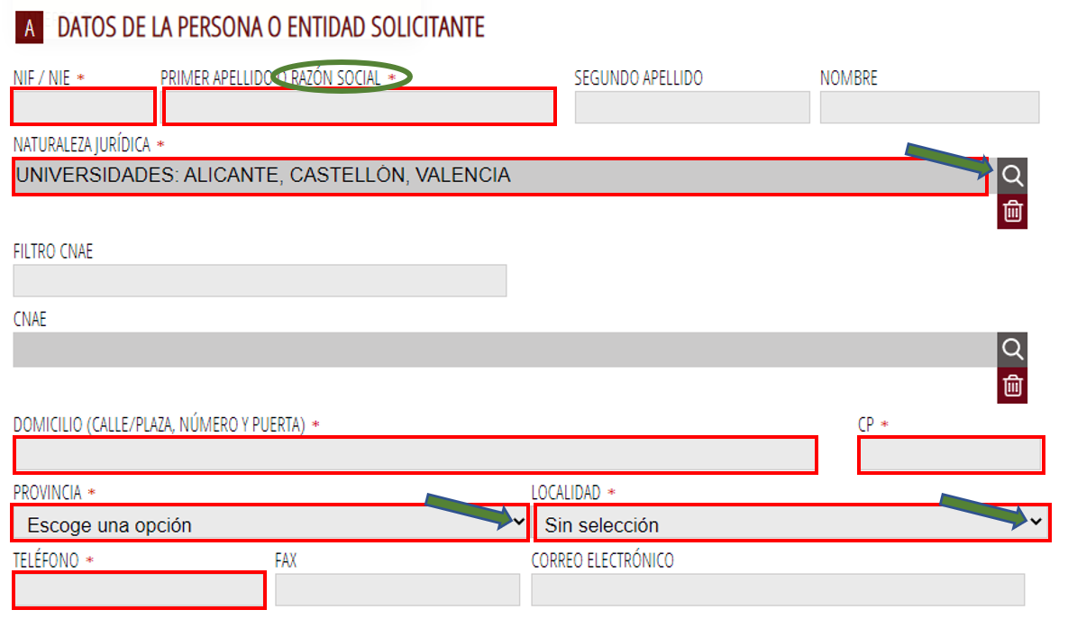

- NIF i RAÓ SOCIAL: indicar el NIF i el nom de la UNIVERSITAT O CENTRE D'INVESTIGACIÓ. (La informació del NIF/CIF de l'entitat es pot trobar en internet).
- NATURALESA JURÍDICA: amb el desplegable (lupa) seleccionar el tipus de naturalesa jurídica que millor s'ajuste a les opcions.
- DOMICILI i CP: Adreça i Codi Postal del Centre d'Investigació
- PROVÍNCIA i LOCALITAT: seleccionar-ho del desplegable
- TELÈFON: indicar un telèfon del Centre d'Investigació

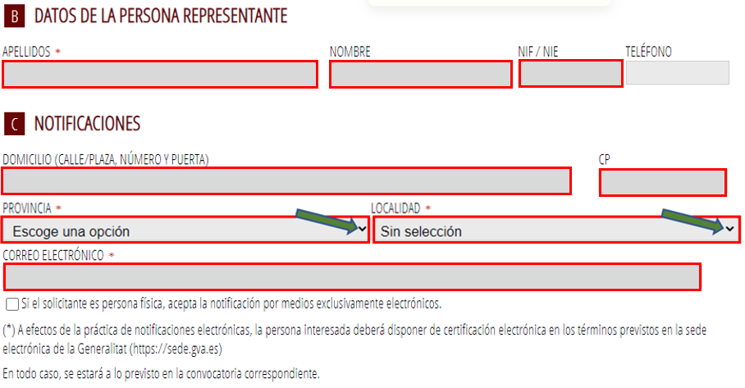
Els apartats B i C són els de la persona iInvestigadora que emplena la sol·licitud.
Les notificacions es faran de manera telemàtica.

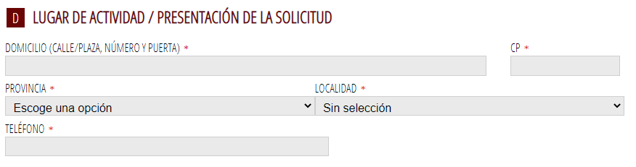Emplenar les dades de la universitat o centre d'investigació on està vinculada la persona sol·licitant.

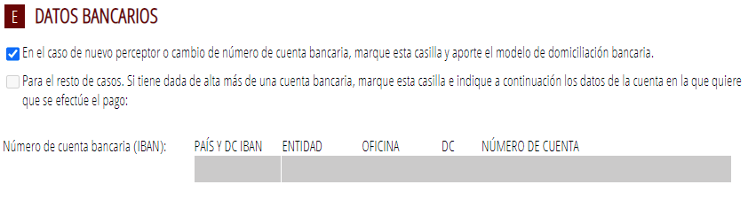 Dades bancàries de l'entitat beneficiària de l'ajuda (centre d'investigació).
Clicar en la primera opció, posteriorment es podrà requerir l'aportació del model de domiciliació bancària a l'entitat beneficiària (centre d'investigació).atos bancarios de la entidad beneficiaria de la ayuda (centro de investigación).

Subvenció que se sol·licita: seleccionar del desplegable la subvenció a la qual concorre. GRISO

FORMULARI PROJECTE O ACTIVITAT SOL·LICITADA
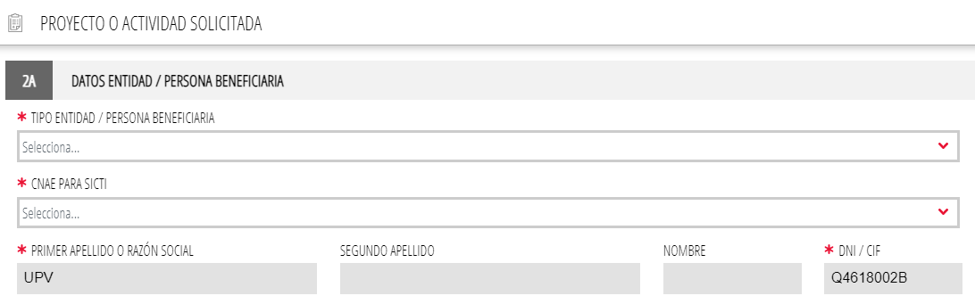
- TIPUS ENTITAT: seleccionar del desplegable el tipus de centre d'investigació.
- CNAE PER A SICTI: seleccionar del desplegable el codi CNAE del centre d'investigació.
- Dades del centre d'investigació (beneficiari) que rebrà l'ajuda

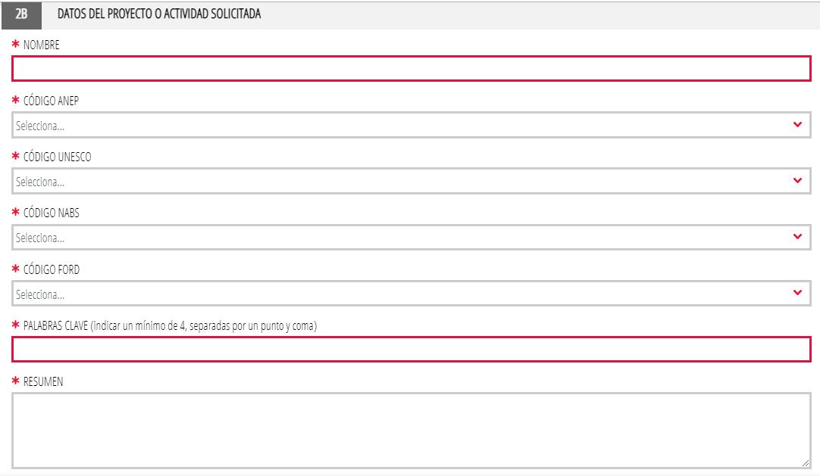
- NOM: nom del projecte o de l'activitat sol·licitada
- Codis ANEP, UNESCO, NABS, FORD: seleccionar del desplegable el codi corresponent.
- PARAULES CLAU: indicar un mínim de 4 paraules clau del projecte o activitat sol·licitada. Han d'estar separades per “;”.
RESUM: escriure un breu resum del projecte o activitat sol·licitada. Aquest camp està limitat per 1250 caràcters o 11 paràgrafs.

FORMULARI INVESTIGADOR 1

IMPORTANT:

• En l'apartat B1 “IDENTIFICADORS D'AUTOR DE PRODUCCIÓ CIENTÍFICA”, si no es disposa de l'identificador s'emplenarà amb “0” (zero).

• En l'apartat B2 “NIVELL D'ACTIVITAT INVESTIGADORA”

- Només s'emplenarà un dels dos camps:
• “Nombre de trams d'avaluació positiva de l'activitat investigadora”
• “Índex d'Impacte normalitzat de producció científica”

Emplenar tots els camps
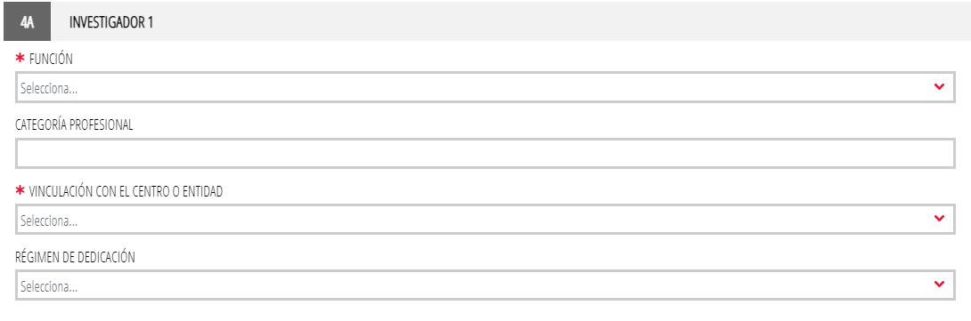
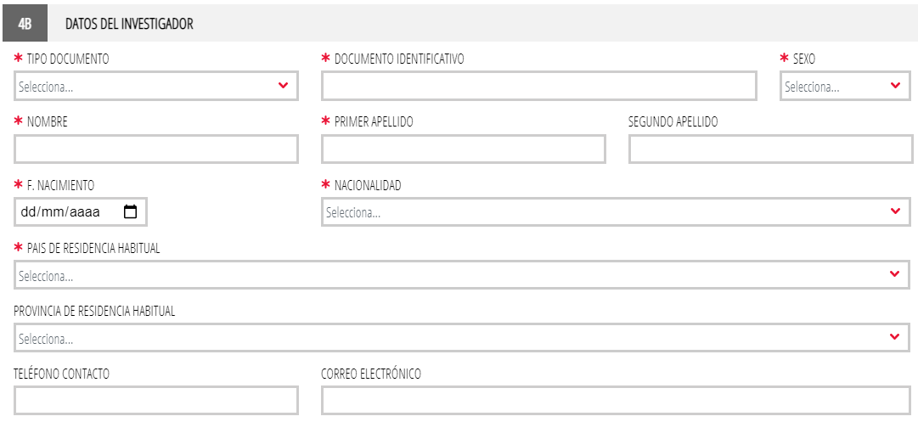

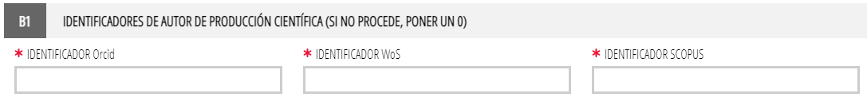

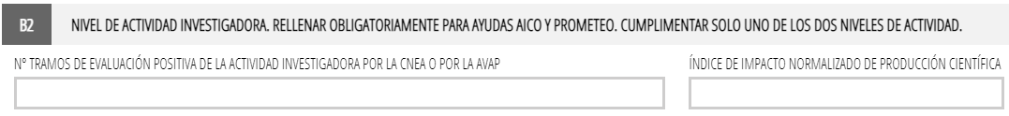

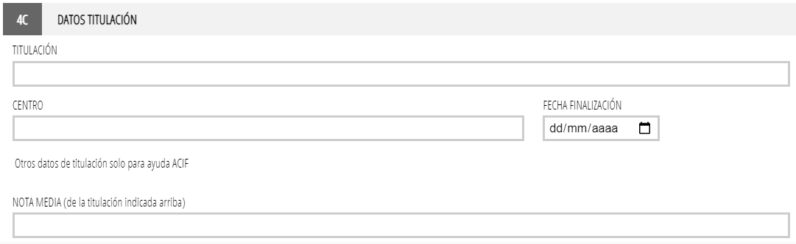
L'apartat 4C no és obligatori

IMPORTANT: UNA VEGADA FINALITZAT EL REGISTRE TELEMÀTIC DE LA SOL·LICITUD, S'HAURÀ D'ENVIAR UNA CÒPIA DEL JUSTIFICANT GENERAT A la UNIVERSITAT O CENTRE D'INVESTIGACIÓ DE PERTINENÇA, PERQUÈ LA PERSONA RESPONSABLE EN MATÈRIA D'INVESTIGACIÓ DONE LA SEUA CONFORMITAT A la PRESENTACIÓ DE LA SOL·LICITUD.

